Trước khi chạy sản phẩm xin vui lòng đọc kĩ xin cảm ơn

Sau khi cài đặt XAMPP thì phải chỉnh lại dung lượng trước import file SQL

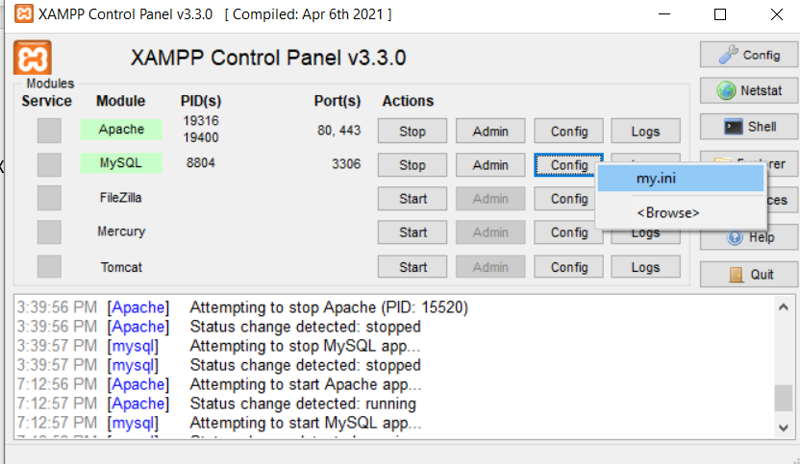

Trong file my.ini tìm và chỉnh lên “max_allowed_packet=100M” giống như trong ảnh

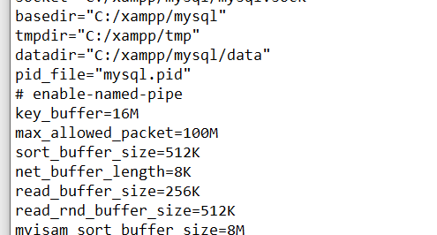

Khi import vô MySQL thì hãy tắt dòng này

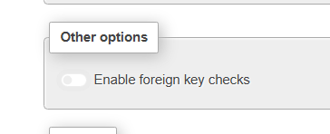

Phiên bản NodeJS được sử dụng là v14.17.2

